Afro-ameriška duhovna »Oh, when the saints go marching in«:
Ko sveti vsi

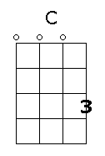


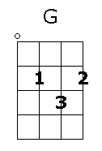
C G
1. Ko sveti vsi, korakajo, ko sveti vsi ko-ra-ka-jo.
C F C G C

Oh, kako bi rad bil zraven, ko sveti vsi korakajo.

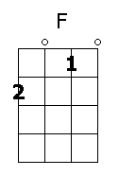

C G
2. Ko zvezdice zasvetijo, ko zvezdice za-sve-ti-jo.
C F C G C
Oh, kako bi rad bil zraven, ko zvezdice zasvetijo.

Skupaj zlepil mentor: Miloš Koradin

